#### **Декомпозиция действий курьеров**

1. **Цель декомпозиции:** выделение функций.
   * Упрощение и структурирование процессов, выполняемых курьерами.
   * Определение последовательности действий для выполнения задачи доставки заказов.
2. **Вид декомпозиции:** функциональная.
3. **Количество уровней:** 2 уровня.
4. **Декомпозиция действий:**

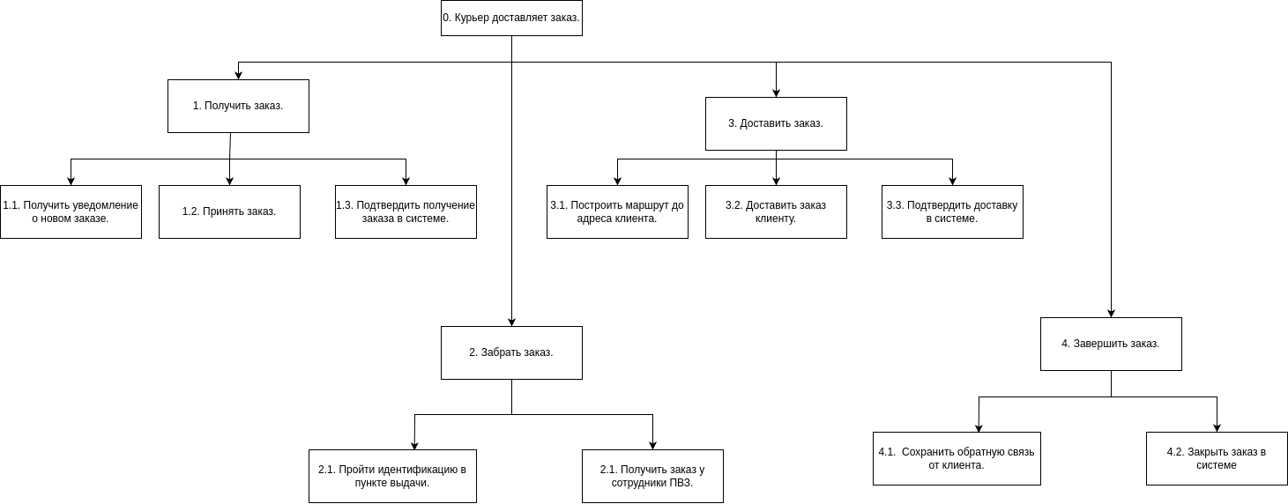

**Объектная декомпозиция действующих лиц (ролей)**

1. **Цель объектной декомпозиции:**
   * Определение всех ролей, вовлечённых в процесс доставки, и их обязанностей.
   * Разделение задач по ролям для упрощения взаимодействия.
2. **Количество уровней:**
   * 2 уровня.
3. **Декомпозиция ролей:**

